

**Павлодар қаласының аумағында стационарлық емес сауда объектілерін орналастыру орындарын және маршруттарын айқындау және бекіту туралы**

Павлодар облысы Павлодар қалалық әкімдігінің 2024 жылғы 12 ақпандағы № 160/1 қаулысы. Павлодар облысының Әділет департаментінде 2024 жылғы 13 ақпанда № 7478-14 болып тіркелді.

      Қазақстан Республикасының "Қазақстан Республикасындағы жергілікті мемлекеттік басқару және өзін-өзі басқару туралы" Заңының 31-бабына, Қазақстан Республикасының "Сауда қызметін реттеу туралы" Заңының 12-бабына, Қазақстан Республикасы Ұлттық экономика министрінің міндетін атқарушының бұйрығымен бекітілген Ішкі сауда қағидаларының 50-1-тармағына сәйкес Павлодар қаласының әкімдігі ҚАУЛЫ ЕТЕДІ:

      1. Павлодар қаласының аумағында стационарлық емес сауда объектілерін орналастыру орындары осы қаулының 1-қосымшасына сәйкес айқындалсын және бекітілсін.

      2. Павлодар қаласының аумағында стационарлық емес сауда объектілерін орналастыру маршруттары осы қаулының 2-қосымшасына сәйкес айқындалсын және бекітілсін.

      3. Осы қаулының 3-қосымшасына сәйкес Павлодар қаласы әкімдігінің кейбір қаулыларының күші жойылды деп танылсын.

      4. "Павлодар қаласы кәсіпкерлік және ауыл шаруашылық бөлімі" мемлекеттік мекемесі заңнамамен белгіленген тәртіпте осы қаулының аумақтық әділет органында мемлекеттік тіркелуін қамтамасыз етсін.

      5. Осы қаулының орындалуын бақылау қала әкімінің орынбасары Қ.Қ. Беготаеваға жүктелсін.

      6. Осы қаулы оның алғашқы ресми жарияланған күнінен кейін күнтізбелік он күн өткен соң қолданысқа енгізіледі.

|  |  |
| --- | --- |
| *Павлодар қаласы әкімінің міндетін атқарушы* | *А. Аманов* |

|  |  |
| --- | --- |
|  | Павлодар қаласы әкімдігінің 2024 жылғы 12 ақпандағы № 160/1 қаулысына 1- қосымша |

**Павлодар қаласының аумағында стационарлық емес сауда объектілерін орналастыру орындары**

      Ескерту. 1-қосымшаға өзгеріс енгізілді - Павлодар облысы Павлодар қаласы әкімдігінің 28.06.2024 № 835/1 (алғашқы ресми жарияланған күнінен кейін күнтізбелік он күн өткен соң қолданысқа енгізіледі) қаулысымен.

|  |  |  |  |  |  |
| --- | --- | --- | --- | --- | --- |
| № | Орналасу орны | Алатын алаңы (шаршы метр) | Жақын орналасқан инфрақұрылым (тауарлардың ұқсас ассортиментін өткізетін сауда объектілері, сондай-ақ қоғамдық тамақтандыру объектілері) | Қызмет саласы | Сауда қызметін жүзеге асыру кезеңі (жыл) |
| 1 | Павлодар қаласы, Мәшhүр Жүсіп көшесі, "ELEGANT" дүкеніне  қарама-қарсы | 60 | "Ақ - бидай"  дүкені | бөлшек сауда  (азық-түлік/азық-түлік емес тауарларын сату) | 5 |
| 2 | Павлодар қаласы, Катаев көшесі, "DALA" дүкенінің сол жағында | 72 | "Азия", "DALA" дүкендері | бөлшек сауда  (азық-түлік/азық-түлік емес тауарларын сату) | 5 |
| 3 | Павлодар қаласы, Омбы тас жолы, № 85 құрылыстың оң жағындағы бос алаңда | 36 | "Продукты"  дүкені | бөлшек сауда  (азық-түлік/азық-түлік емес тауарларын сату) | 5 |
| 4 | Павлодар қаласы, Торайғыров көшесі,  "Sulpak" дүкеніне  қарама-қарсы | 60 | "Отау" сауда үйі | бөлшек сауда  (азық-түлік/азық-түлік емес тауарларын сату) | 5 |
| 5 | Павлодар қаласы, Айманов көшесі, № 46 үйдің сол жағында | 30 | "Продукты" дүкені | бөлшек сауда  (азық-түлік/азық-түлік емес тауарларын сату) | 5 |
| 6 | Павлодар қаласы, Нұрсұлтан Назарбаев даңғылы, "Inmart" дүкеніне  қарама-қарсы | 30 | "Inmart" дүкені | бөлшек сауда  (азық-түлік /азық-түлік емес тауарларын сату) | 5 |
| 7 | Павлодар қаласы,  Қамзин көшесі,  № 3 үйдің сол жағында | 30 | көтерме-бөлшек орталығы | бөлшек сауда  (азық-түлік /азық-түлік емес тауарларын сату) | 5 |
| 8 | Павлодар қаласы, Қамзин көшесі, "Шығыс" дүкенінің сол жағында | 30 | "Шығыс" дүкені | бөлшек сауда  (азық-түлік/азық-түлік емес тауарларын сату) | 5 |
| 9 | Павлодар қаласы, Қамзин көшесі,  № 168 үйдің оң жағында | 30 | "Светлана" дүкені | бөлшек сауда  (азық-түлік/азық-түлік емес тауарларын сату) | 5 |
| 10 | Павлодар қаласы, Қамзин көшесі,  № 358 үйдің оң жағында | 50 | "Удача" дүкені | бөлшек сауда  (азық-түлік/азық-түлік емес тауарларын сату) | 5 |
| 11 | Павлодар қаласы, Катаев көшесі,  № 87 үйдің сол жағында | 30 | "Перекресток" дүкені | бөлшек сауда  (азық-түлік/азық-түлік емес тауарларын сату) | 5 |
| 12 | Павлодар қаласы, Малайсары батыр көшесі, "Сибирь" дүкеніне  қарама-қарсы | 60 | "Сибирь" дүкені | бөлшек сауда  (азық-түлік/азық-түлік емес тауарларын сату) | 5 |
| 13 | Павлодар қаласы, Нұрсұлтан Назарбаев даңғылы, № 170 үйдің оң жағында | 50 | "Изумруд" дүкені | бөлшек сауда  (азық-түлік/азық-түлік емес тауарларын сату) | 5 |
| 14 | Павлодар қаласы, Павлов көшесі,  № 38 үйдің оң жағында | 30 | "Алатау" сауда үйі | бөлшек сауда  (азық-түлік/азық-түлік емес тауарларын сату) | 5 |
| 15 | Павлодар қаласы, Ткачев көшесі,  Павлодар облысы әкімдігі Павлодар облысы денсаулық сақтау басқармасының шаруашылық жүргізу құқығындағы "Павлодар облыстық кардиологиялық орталығы" коммуналдық мемлекеттік кәсіпорны ғимаратының оң жағында | 50 | "Ганза" сауда үйі | бөлшек сауда  (азық-түлік/азық-түлік емес тауарларын сату) | 5 |
| 16 | Павлодар қаласы, Торайғыров көшесі, "Inmart" дүкенінің сол жағында | 30 | "Inmart" дүкені | бөлшек сауда  (азық-түлік/азық-түлік емес тауарларын сату) | 5 |
| 17 | Павлодар қаласы, Торайғыров көшесі, "Универсальный" жәрмеңке кешенінің оң жағында | 90 | "Саяхат" сауда үйі | бөлшек сауда  (азық-түлік/азық-түлік емес тауарларын сату) | 5 |
| 18 | Павлодар қаласы, Шәкәрім  Құдайбердіұлы көшесі, "Алғыс" сауда үйінің оң жағында | 30 | "Алғыс" сауда үйі | бөлшек сауда  (азық-түлік/азық-түлік емес тауарларын сату) | 5 |
| 19 | Павлодар қаласы, "Усолка" шағын ауданындағы тынымбақтың ішінде, спорт алаңының сол жағында | 200 | "Роза" дүкені | бөлшек сауда  (азық-түлік/азық-түлік емес тауарларын сату) | 5 |
| 20 | Павлодар қаласы,  Нұрсұлтан Назарбаев даңғылы, "Шаңырақ"  тынымбағының ішінде,  балалар алаңының сол жағында | 100 | "Отау" сауда үйі | бөлшек сауда  (азық-түлік/азық-түлік емес тауарларын сату) | 5 |
| 21 | Павлодар қаласы, Ломов көшесі, "Жүсіпбек Аймауытов атындағы Павлодар облыстық қазақ музыка – драма театры" коммуналдық мемлекеттік қазыналық кәсіпорны ғимаратының сол жағында | 300 | "Small" дүкені | бөлшек сауда  (азық-түлік/азық-түлік емес тауарларын сату) | 5 |
| 22 | Павлодар қаласы,  Ворушин көшесі, Гагарин атындағы саябақтың ішінде,  скейтборд алаңының сол жағында | 1200 | "Светофор" дүкені | бөлшек сауда  (азық-түлік/азық-түлік емес тауарларын сату) | 5 |
| 23 | Павлодар қаласы, "Металлургтер" тынымбағының ішінде,  спорт алаңының оң жағында | 200 | "Хонти" дүкені | бөлшек сауда  (азық-түлік/азық-түлік емес тауарларын сату) | 5 |
| 24 | Павлодар қаласы,  жаңа Жағалау, Қаз қонақ, балалар алаңының оң жағында | 300 | "Small" дүкені | бөлшек сауда  (азық-түлік/азық-түлік емес тауарларын сату) | 5 |
| 25 | Павлодар қаласы,  Дачный шағын ауданындағы тынымбақтың ішінде, балалар алаңына қарама-қарсы | 200 | "Асем" дүкені | бөлшек сауда (азық-түлік/азық-түлік емес тауарларын сату) | 5 |
| 26 | Павлодар қаласы,  Нұрсұлтан Назарбаев даңғылы,  Мәшһүр Жүсіп атындағы тынымбақтың ішінде,  "Мәшһүр Жүсіп" мешітінің сол жағында | 400 | "Продуктовый" дүкені | бөлшек сауда (азық-түлік/азық-түлік емес тауарларын сату) | 5 |
| 27 | Павлодар қаласы, жаңа Жағалау, "Ertis Promenade" сахнасының сол жағында | 1440 | "Светофор"  дүкені | бөлшек сауда  (азық-түлік/азық-түлік емес тауарларын сату) | 5 |

|  |  |
| --- | --- |
|  | Павлодар қаласы әкімдігінің 2024 жылғы 12 ақпандағы № 160/1 қаулысына 2- қосымша |

**Павлодар қаласы бойынша стационарлық емес сауда объектілерін орналастыру маршруттары**

      Ескерту. 2-қосымшаға өзгеріс енгізілді - Павлодар облысы Павлодар қаласы әкімдігінің 28.06.2024 № 835/1 (алғашқы ресми жарияланған күнінен кейін күнтізбелік он күн өткен соң қолданысқа енгізіледі) қаулысымен.

      Мәшһүр Жүсіп көшесі, " ELEGANT" дүкеніне қарама-қарсы

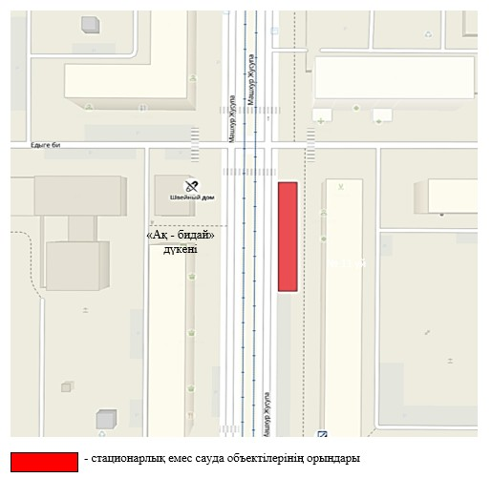

      Катаев көшесі, "DALA" дүкенінің сол жағында

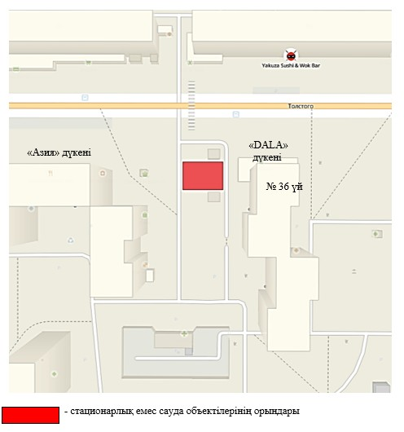

**Солтүстік өнеркәсіптік аймақ, Омбы тас жолы, № 85 құрылыстың оң жағындағы бос алаңда**

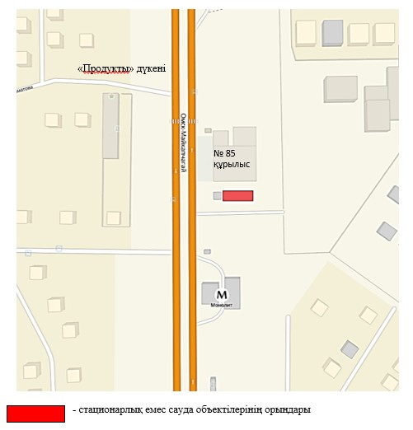

      Торайғыров көшесі, "Sulpak" дүкеніне қарама-қарсы

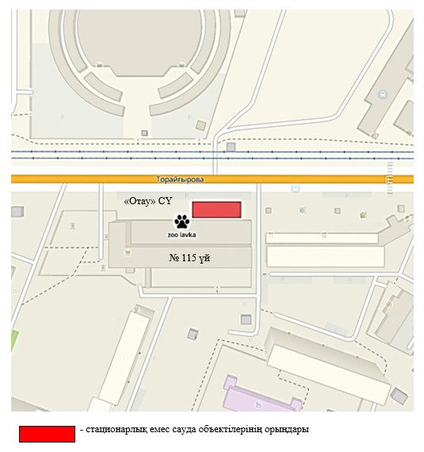

      Айманов көшесі, № 46 үйдің сол жағында

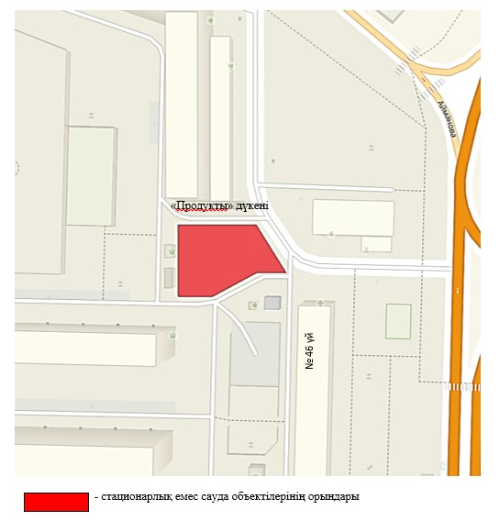

      Нұрсұлтан Назарбаев даңғылы, "Inmart" дүкеніне қарама-қарсы

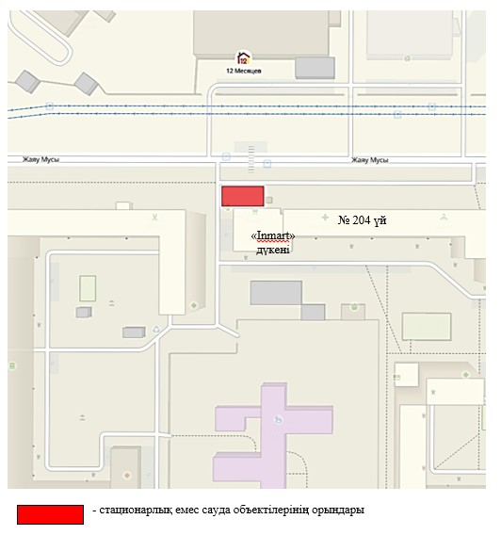

      Қамзин көшесі, № 3 үйдің сол жағында

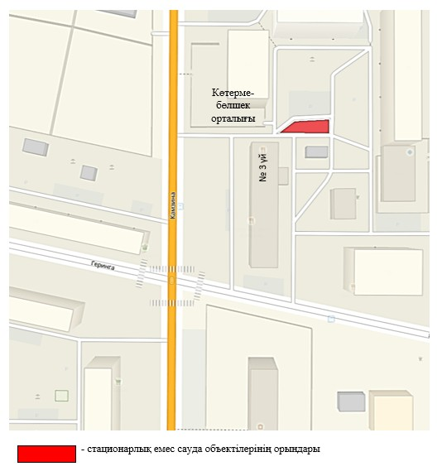

**Қамзин көшесі, "Шығыс" дүкенінің сол жағында**

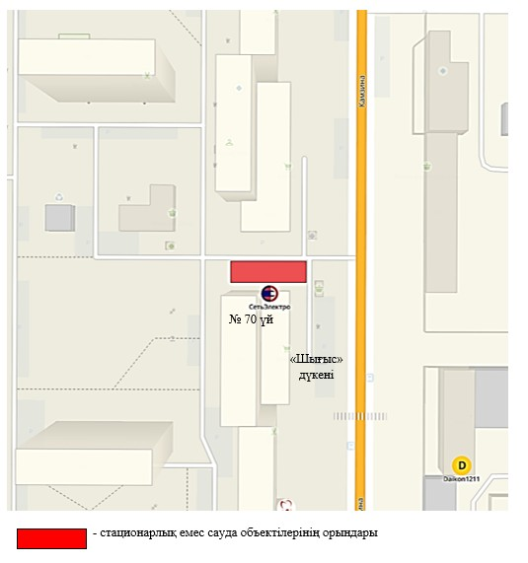

      Қамзин көшесі, № 168 үйдің оң жағында

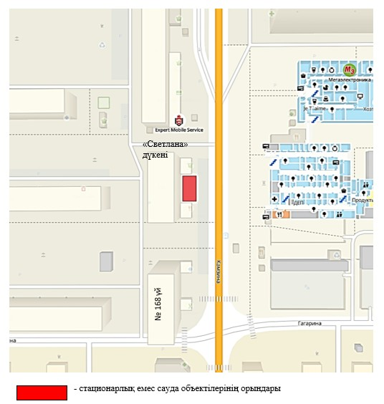

      Қамзин көшесі, № 358 үйдің оң жағында

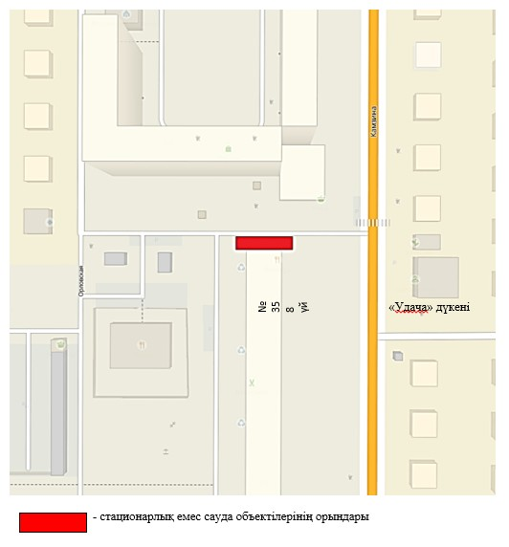

**Катаев көшесі, № 87 үйдің сол жағында**

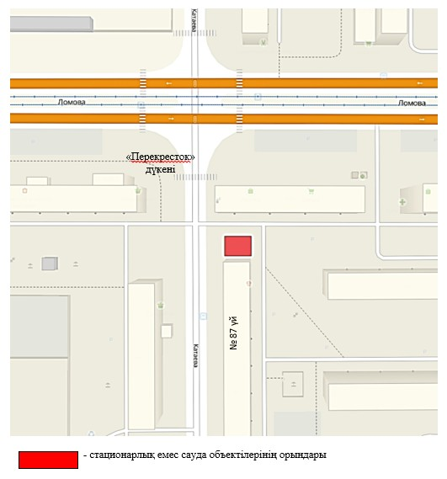

      Малайсары батыр көшесі, "Сибирь" дүкеніне қарама-қарсы

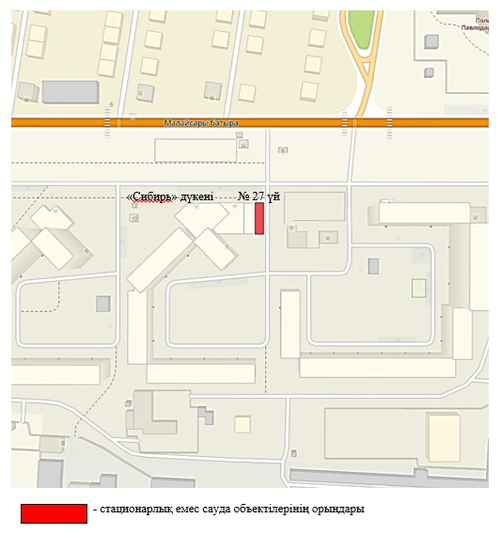

      Нұрсұлтан Назарбаев даңғылы, № 170 үйдің оң жағында

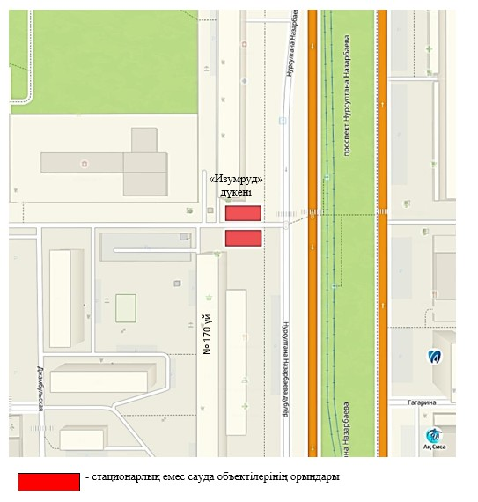

      Павлов көшесі, № 38 үйдің оң жағында

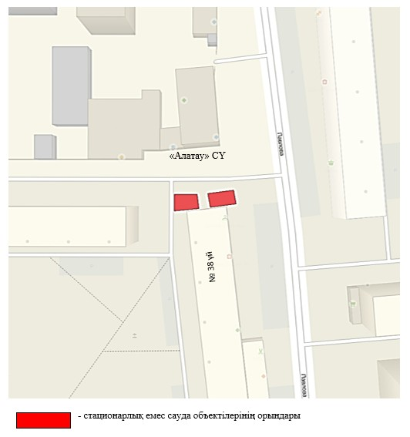

      Ткачев көшесі, Кардиологиялық орталық ғимаратының оң жағында

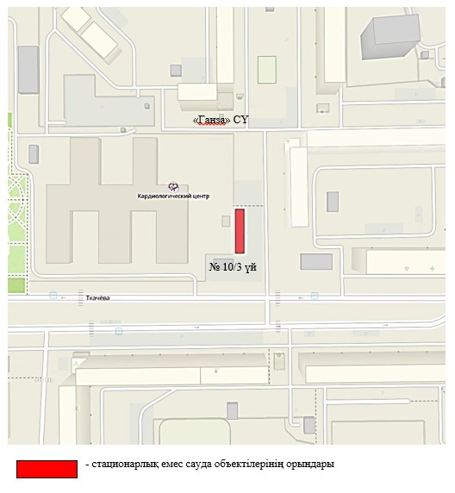

      Торайғыров көшесі, "Inmart" дүкенінің сол жағында

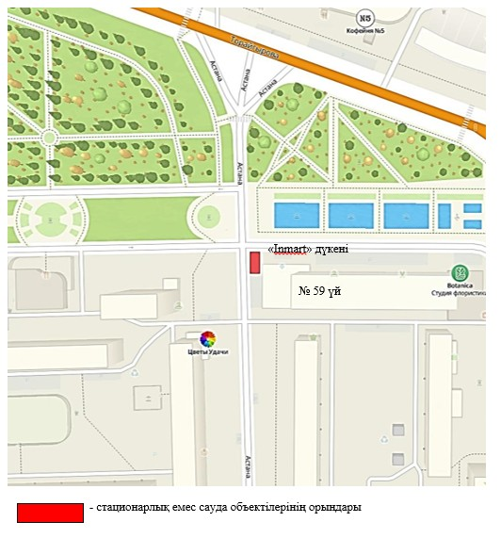

      Торайғыров көшесі, "Универсальный" жәрмеңке кешенінің оң жағында

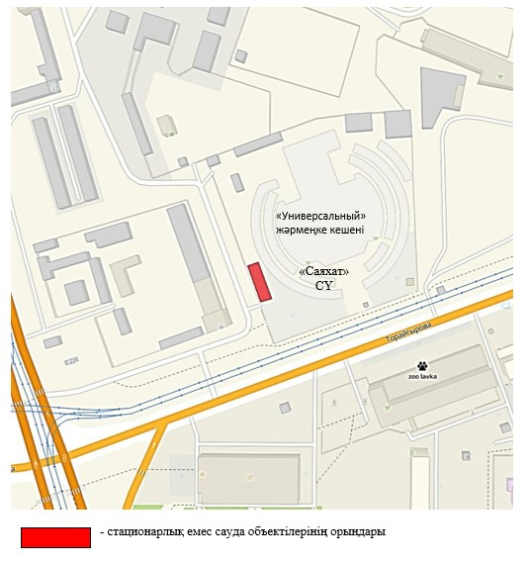

      Шәкәрім Құдайбердіұлы көшесі, "Алғыс" сауда үйінің оң жағында

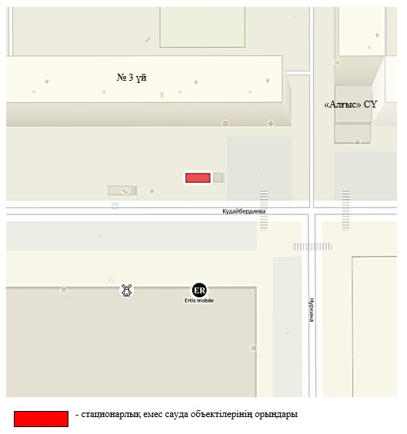

      Ткачев көшесі, "Усолка" шағын ауданындағы тынымбақтың ішінде, спорт алаңының сол жағында

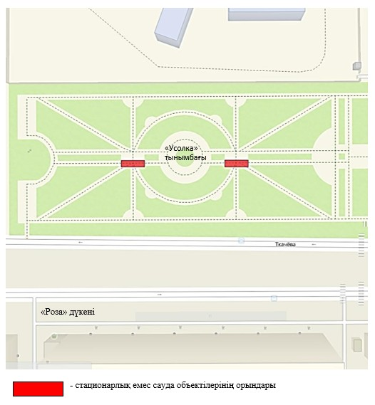

      Нұрсұлтан Назарбаев даңғылы, "Шаңырақ" тынымбағының ішінде, балалар алаңының сол жағында

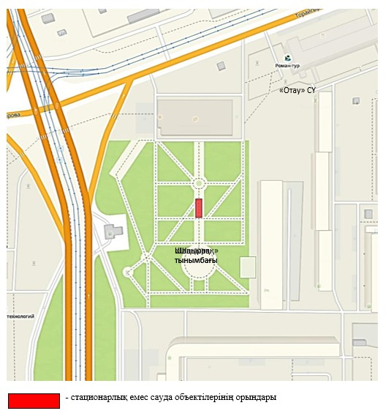

      Ломов көшесі, Жүсіпбек Аймауытов атындағы Павлодар облыстық қазақ музыка – драма театры ғимаратының сол жағында

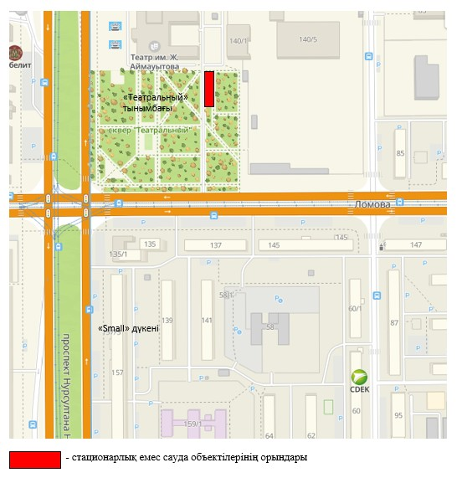

      Ворушин көшесі, Гагарин саябағы, скейтборд алаңының сол жағында

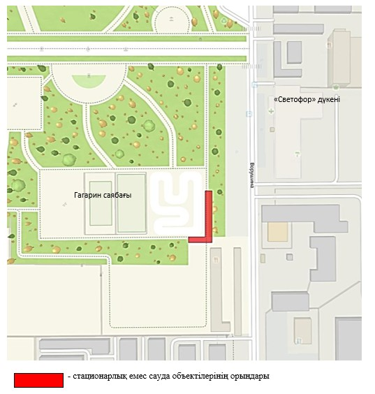

      "Металлургтер" тынымбағының ішінде, спорт алаңының оң жағында

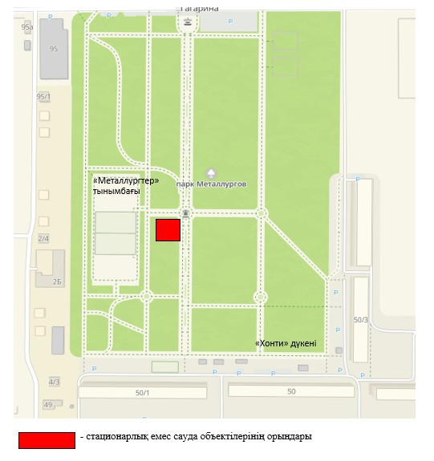

      жаңа Жағалау, Қаз қонақ, балалар алаңының оң жағында

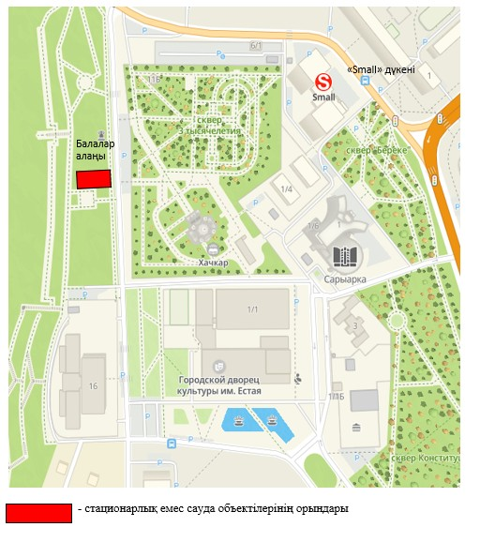

      Дачный шағын ауданындағы тынымбақтың ішінде, балалар алаңына қарама-қарсы

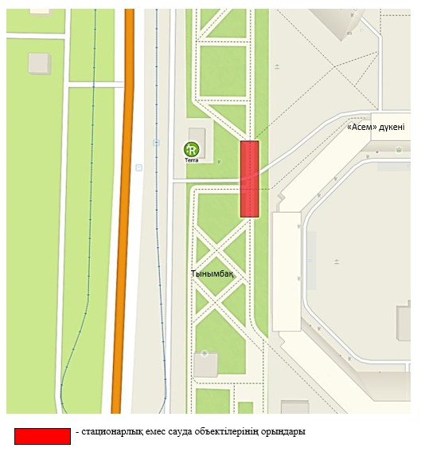

      Нұрсұлтан Назарбаев даңғылы, Мәшһүр Жүсіп атындағы тынымбақтың ішінде, "Мәшһүр Жүсіп" мешітінің сол жағында

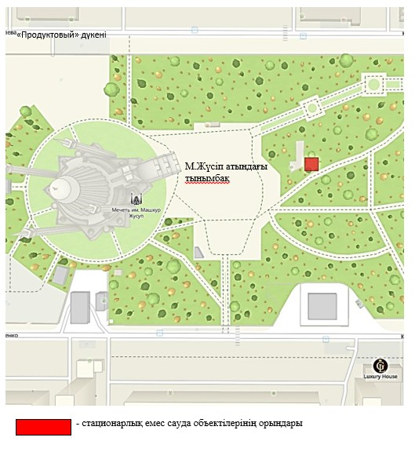

**Жана Жағалау, "Ertis Promеnade" сахнасының сол жағында**

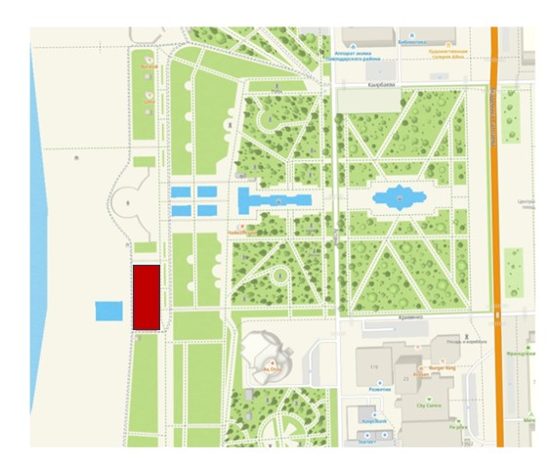



|  |  |
| --- | --- |
|  | Павлодар қаласы әкімдігінің 2024 жылғы 12 ақпандағы № 160/1 қаулысына 3- қосымша |

**Павлодар қаласы әкімдігінің күші жойылған қаулыларының тізбесі**

      1) Павлодар қаласы әкімдігінің 2020 жылғы 23 қыркүйектегі "Павлодар қаласының аумағында стационарлық емес сауда объектілерін орналастыру орындарын айқындау және бекіту туралы" № 1782/6 қаулысы (Нормативтік құқықтық актілерді мемлекеттік тіркеу тізілімінде № 6968 болып тіркелген);

      2) Павлодар қаласы әкімдігінің 2022 жылғы 26 желтоқсандағы "Павлодар қаласы әкімдігінің 2020 жылғы 23 қыркүйектегі "Павлодар қаласының аумағында стационарлық емес сауда объектілерін орналастыру орындарын бекіту туралы" № 1782/6 қаулысына өзгерістер енгізу туралы" № 2081/3 қаулысы (Нормативтік құқықтық актілерді мемлекеттік тіркеу тізілімінде № 31300 болып тіркелген);

      3) Павлодар қаласы әкімдігінің 2023 жылғы 21 маусымдағы "Павлодар қаласы әкімдігінің 2020 жылғы 23 қыркүйектегі "Павлодар қаласының аумағында стационарлық емес сауда объектілерін орналастыру орындарын бекіту туралы" № 1782/6 қаулысына өзгеріс енгізу туралы" № 829/2 қаулысы (Нормативтік құқықтық актілерді мемлекеттік тіркеу тізілімінде № 7355-14 болып тіркелген).

© 2012. Қазақстан Республикасы Әділет министрлігінің «Қазақстан Республикасының Заңнама және құқықтық ақпарат институты» ШЖҚ РМК